ČIERNY PANTER: NAVŽDY WAKANDA
(BLACK PANTHER: WAKANDA FOREVER)
Premiéra: 10.11. 2022
MARVEL STUDIOS USA 2022

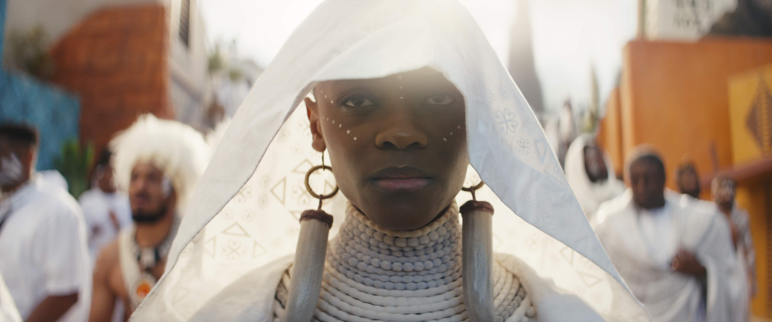

Réžia: Ryan Coogler
Scenár: Ryan Coogler, Joe Robert Cole
Hudba: Ludwig Göransson
Kamera:Autumn Durald Arkapaw
Hrajú: Letitia Wright, Lupita Nyong'o, Danai Gurira , Winston Duke, Florence Kasumba, Dominique Thorne, Michaela Coel, Tenoch Huerta, Martin Freeman, Angela Bassett
Hrajú v slovenskom znení: ANDREA KARNASOVÁ, RASTISLAV SOKOL, IVAN KRÚPA, MATEJ LANDL, ALENA PAJTINKOVÁ, Bianka Bucková, Helena Geregová, Daniel Žulčák, Judita Bilá, Přemysl Boublík, Lenka Fecková a ďalší

V najnovšom filme Čierny panter: navždy Wakanda od štúdia Marvel musia kráľovná Ramonda (Angela Bassett), Shuri (Letitia Wright), M’Baku (Winston Duke), Okoye (Danai Gurira) a Dora Milaje (Florence Kasumbová) bojovať, aby ochránili svoj národ pred svetovými mocnosťami po smrti kráľa T’Challu. Kým sa Wakanďania snažia prijať ďalšiu kapitolu svojich dejín, naši hrdinovia sa musia spojiť s Vojnovým psom Nakiou (Lupita Nyong’o) a Everettom Rossom (Martin Freeman) a spoločne vydláždiť novú cestu pre kráľovstvo Wakanda.

Čierny panter: navždy Wakanda sa vracia do bohatého a výnimočného sveta Wakandy, kde komunita oplakáva odchod svojho kráľa. Film sa tiež vydá na nové zaujímavé miesto, Talokan, čo je úchvatná podmorská civilizácia, ktorá vzišla zo starobylého mayského spoločenstva. Fiktívny svet odráža, ako sa mohla v priebehu času meniť a vyvíjať skutočná komunita, ktorá bola nútená žiť pod vodou a bola oddelená od zvyšku svojho národa a kultúry. Talokanilovia sú fiktívni a jedineční. Obe kráľovstvá majú veľa spoločného: obe boli skryté pred svetom a obe majú mocný zdroj, ktorý chce zvyšok sveta.
Vo filme ďalej účinkujú Dominique Thorne, Michaela Coel, Mabel Cadena a Alex Livanalli, a Tenoch Huerta sa nám prvýkrát predstaví ako Namor, kráľ skrytého podmorského národa.

Prístupnosť: nevhodné pre vekovú kategóriu maloletých do 12 rokov
Žáner: akčné, sci-fi, fantasy,
Verzia: 2D a 3D so slovenský dabingom, 2D a 3D so slovenskými titulkami, IMAX 3D so slovenskými titulkami
Stopáž: 161 minút
Formát: 2D DCP, zvuk 5.1, 2D ATMOS, 3D zvuk 5.1., IMAX 3D

